***Règles du jeu***

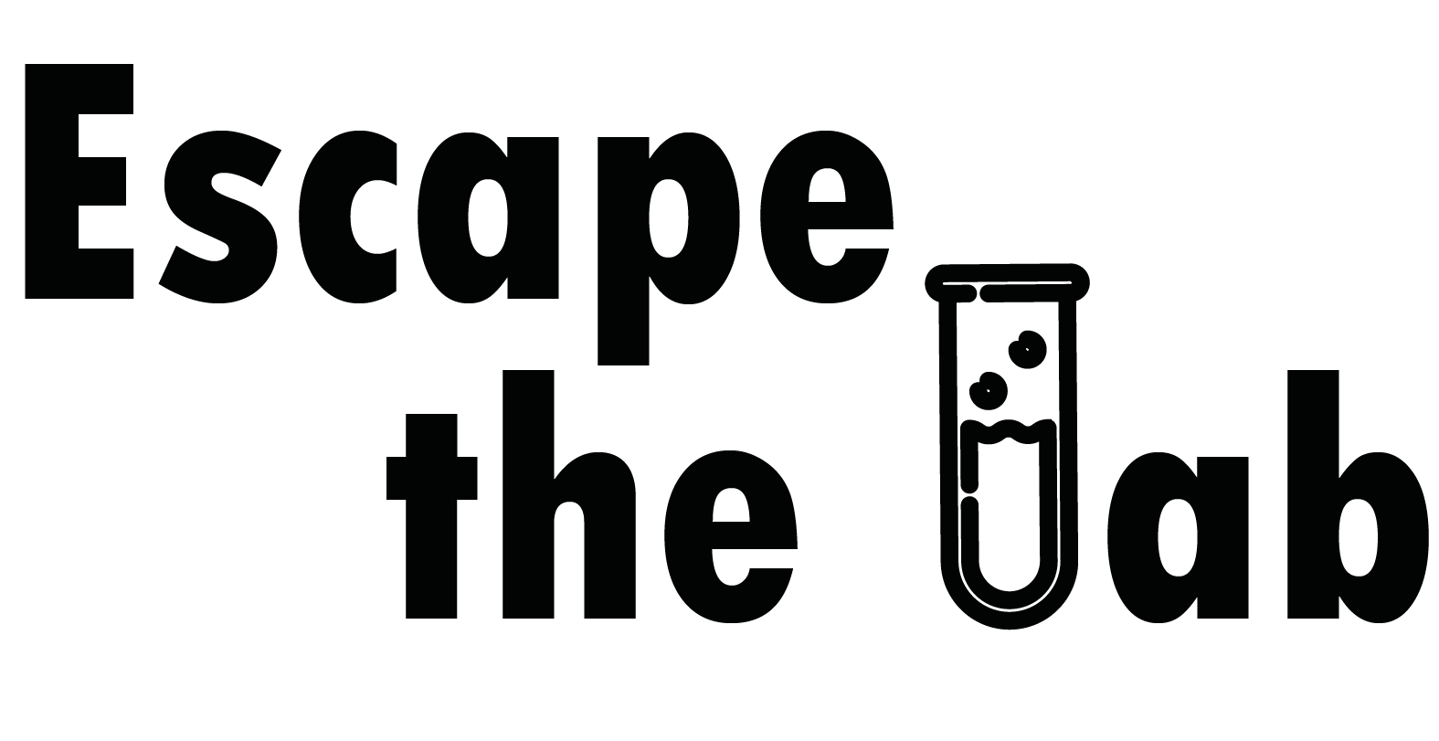

**Durée du jeu** : 15-20 min

**Nombre de joueurs** : 2 - 8

**Synopsis**

En quittant le laboratoire, un chercheur a oublié ses collègues et les a enfermé·e·s. Décidément très distrait, il a aussi oublié de remettre un couvercle sur la boîte de Petri contenant de dangereuses bactéries qui s'attaquent aux capacités cognitives des humains. Il a même emporté l’unique couvercle du laboratoire adapté à ce récipient. Seule solution pour les prisonnier·ère·s : ouvrir les cadenas qui ferment la porte du laboratoire au moyen de quatre clefs de couleurs différentes qui s’obtiennent en répondant correctement aux questions. Attention, chaque mauvaise réponse permet à une bactérie de s’échapper : huit d’entre elles suffisent pour attaquer votre cerveau de manière irréversible.

**Objectif**

Collecter les quatre clefs qui ouvrent les cadenas, en répondant correctement à une question de chaque thème, pour pouvoir vous enfuir avant que les bactéries ne se soient toutes échappées en vous condamnant.

Le/la joueur·euse qui obtient les quatre clefs de couleurs différentes – une rouge, une jaune, une verte, une bleue – remporte la partie et sauve par la même occasion tout·e·s ses collègues.

**Matériel**

* 1 plateau de jeu
* 18 cartes rouges : HES-SO
* 16 cartes jaunes : Généralités
* 19 cartes vertes : Edition scientifique
* 16 cartes bleues : Open Access
* 1 boîte de Petri
* 8 pions bactéries
* 1 dé

**Mise en place**

Installer les quatre piles de cartes sur le plateau et placer les pions bactéries dans la boîte de Petri au centre.

Chaque joueur·euse choisit un emplacement sur le plateau. À partir de cinq personnes, former des binômes pour un maximum de quatre équipes.

**Déroulement**

Le/La joueur·euse qui s’est levé·e le plus tôt ce matin commence la partie et lance le dé. Son/sa voisin·e de gauche lui pose une question de la couleur correspondant au résultat du dé. Si le dé tombe sur une face blanche, le/la joueur·euse choisit la couleur de sa question.

Si la réponse est correcte, le/la joueur·euse prend la carte et la pose sur le cadenas de la couleur correspondante. Si la réponse est fausse, la carte est remise sous la pile et un pion bactérie est sorti de la boîte et déposé sur le plateau de jeu. S’il s’agit d’une carte « Chance », elle est remise sous la pile une fois l’effet appliqué.

Le dé passe au/à la joueur·euse suivant·e, dans le sens des aiguilles d’une montre.

**Fin du jeu**

Le jeu se termine lorsqu’un·e joueur·euse a réuni les quatre clefs permettant d’ouvrir les cadenas ou lorsque huit pions bactéries se sont échappés de la boîte. Dans le premier cas, il/elle remporte la partie, alors que dans le second cas, les bactéries prennent peu à peu le contrôle de vos cerveaux et…

***Bonne chance !***

[Licence Creative Commons](http://creativecommons.org/licenses/by/4.0/)

Infothèque HEG Genève, 2022. *Escape the lab* (version 2). <https://github.com/infothequeheg/escape-the-lab>.

Ce jeu est une adaptation de celui de la Bibliothèque l’Université de Genève mis en ligne sur Github (sous licence CC BY 4.0) : <https://github.com/dis-unige/escape-the-lab>